“庚续红色血脉 担当强国使命”

——“七一”重要讲话宣讲会

学习宣传贯彻习近平总书记“七一”重要讲话精神，是当前和今后一个时期的重大政治任务，也是庆祝建党百年宣传工作的重中之重。汽车技术学院以强烈的责任感、使命感做好习近平总书记“七一”重要讲话精神学习宣传贯彻工作，引导广大学生把思想和行动统一到讲话精神上来，将学史明理、学史增信、学史崇德、学史力行贯通起来，满怀豪情、斗志昂扬启航新征程、建功新时代。

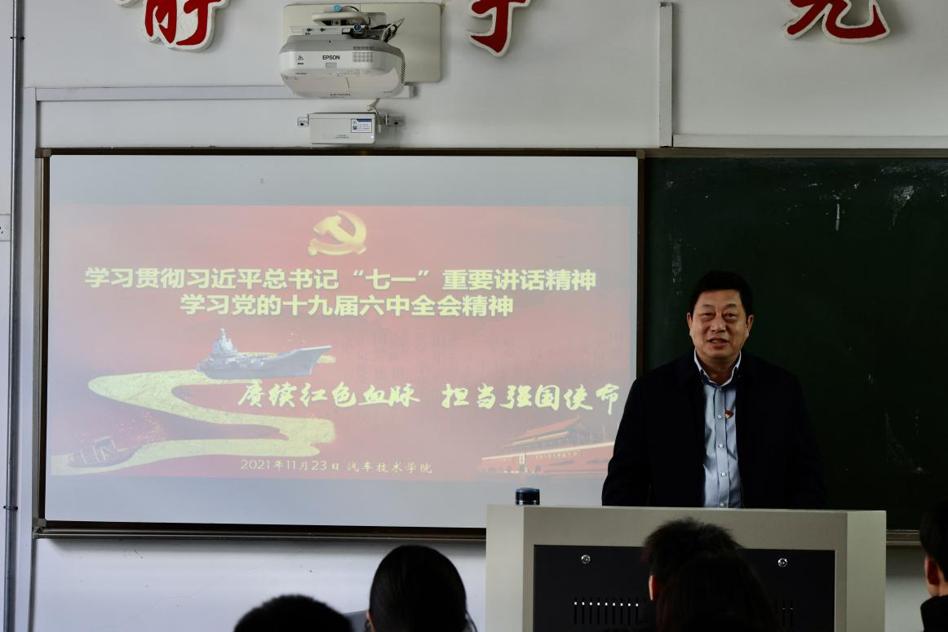

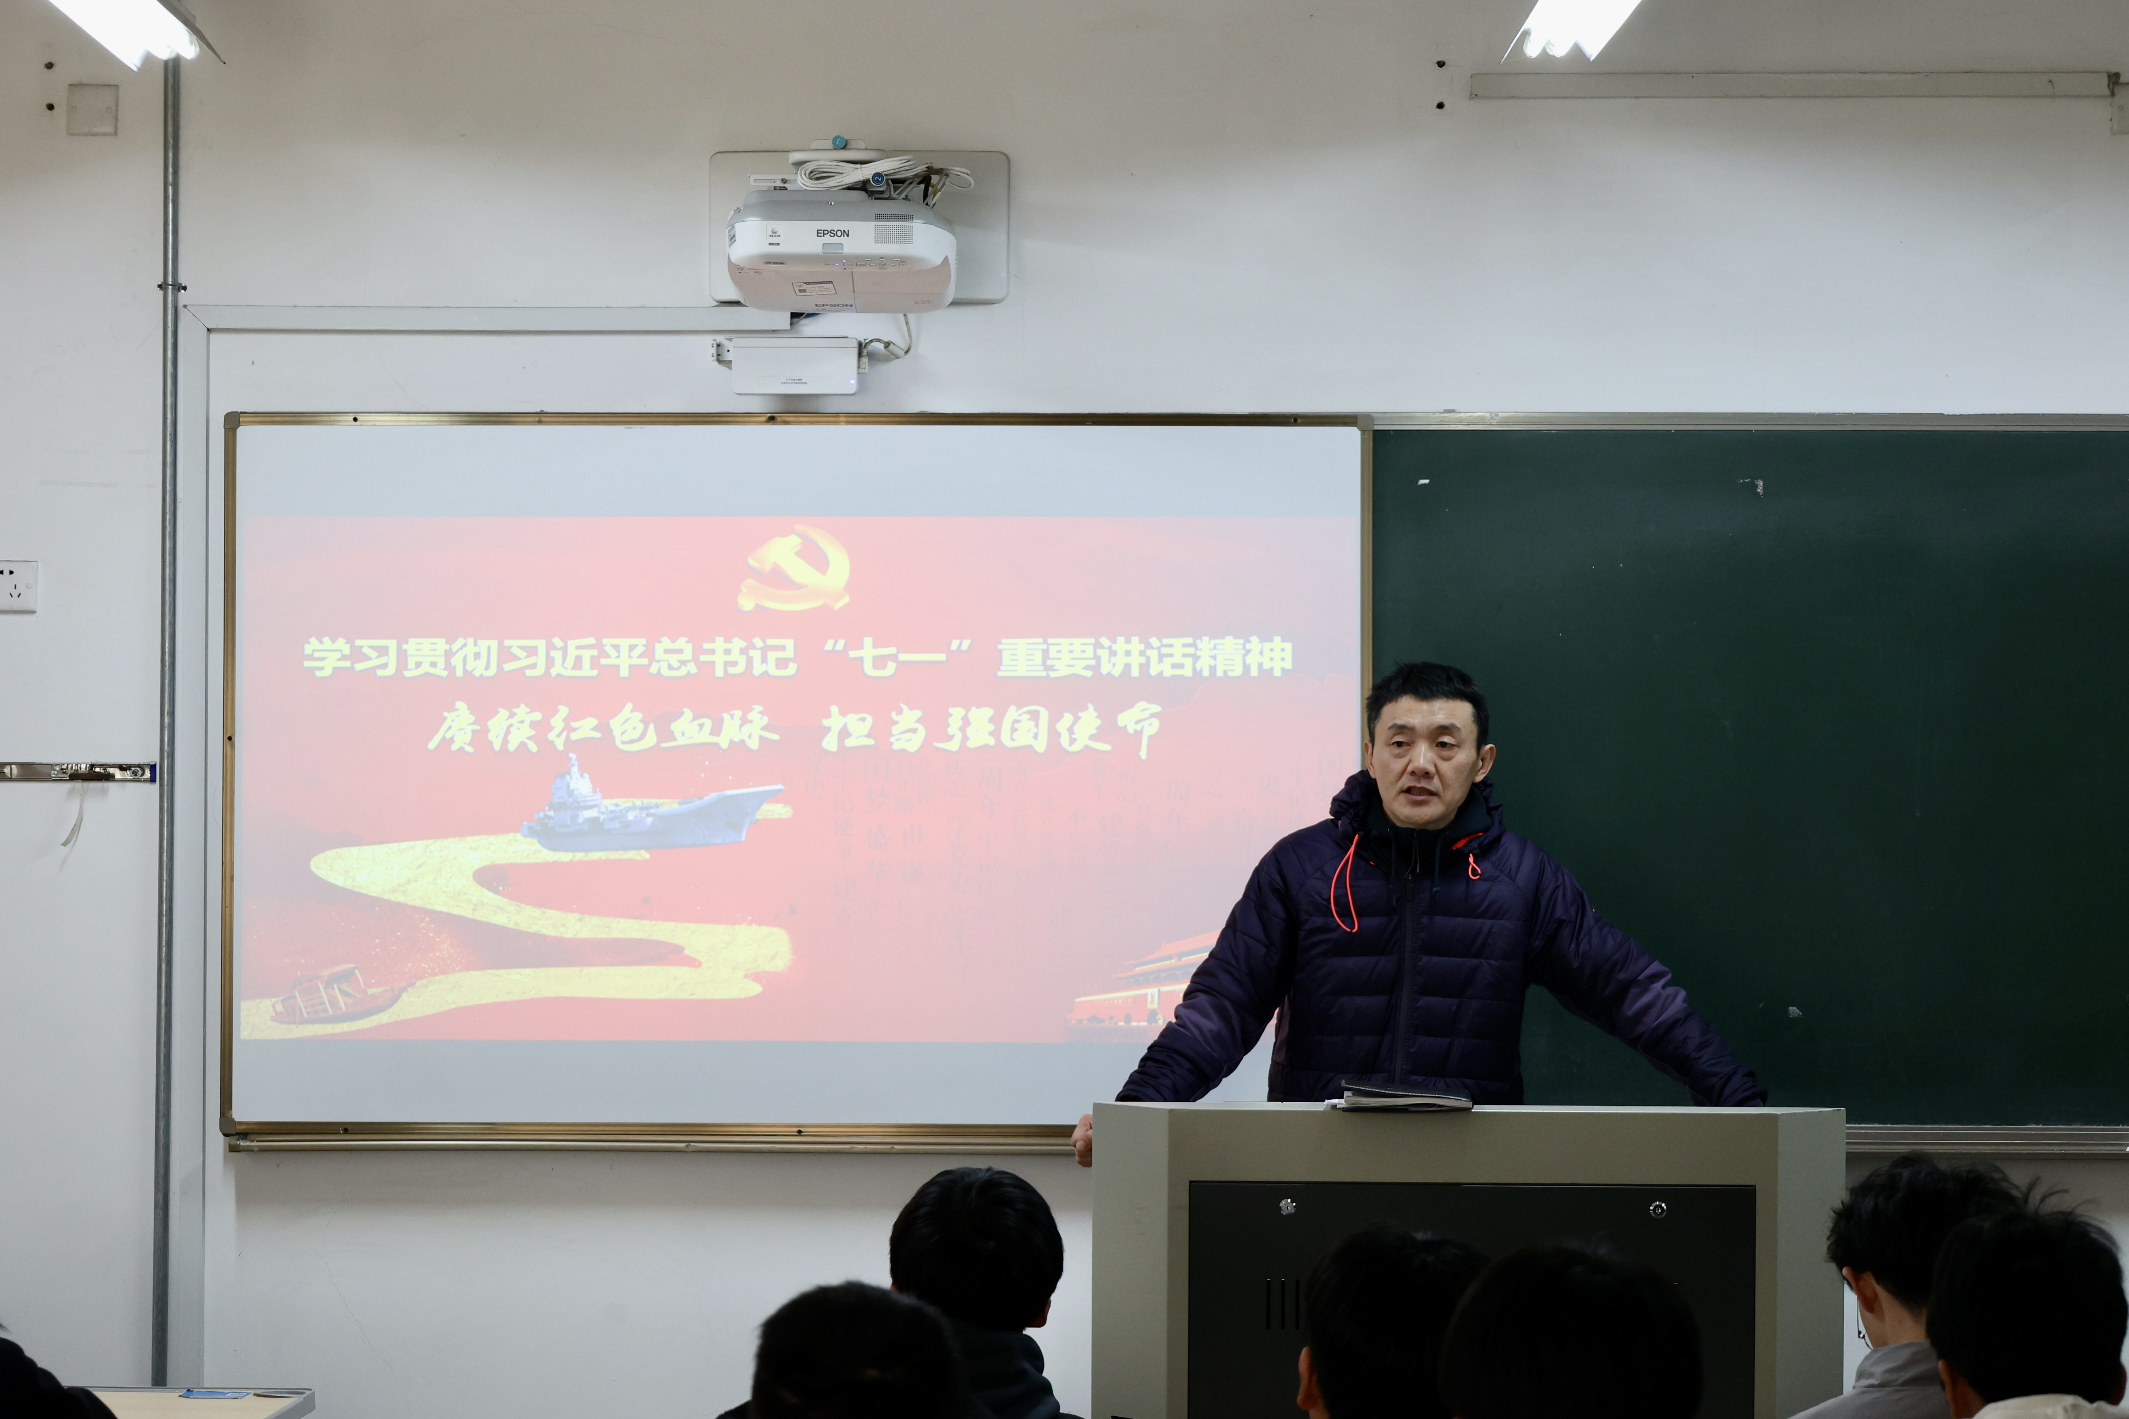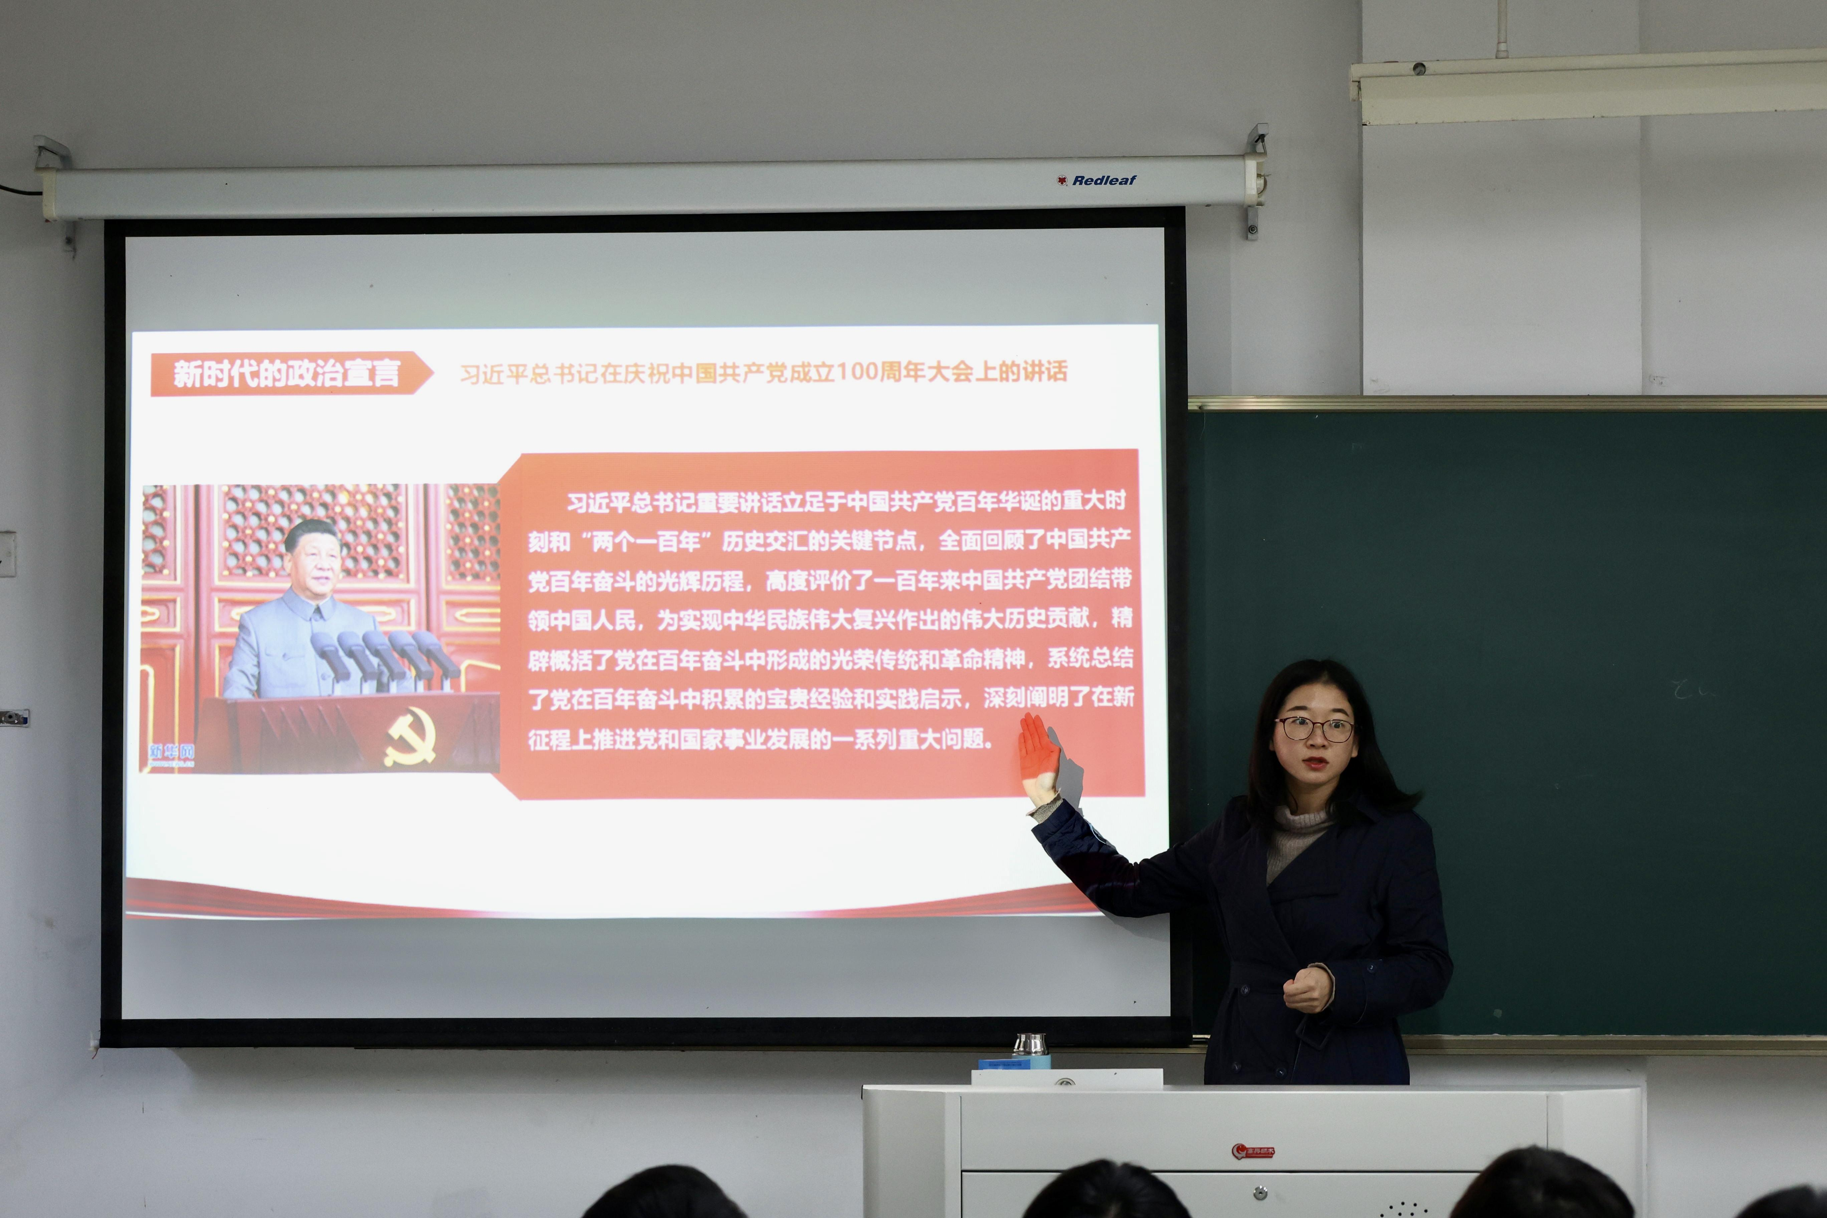

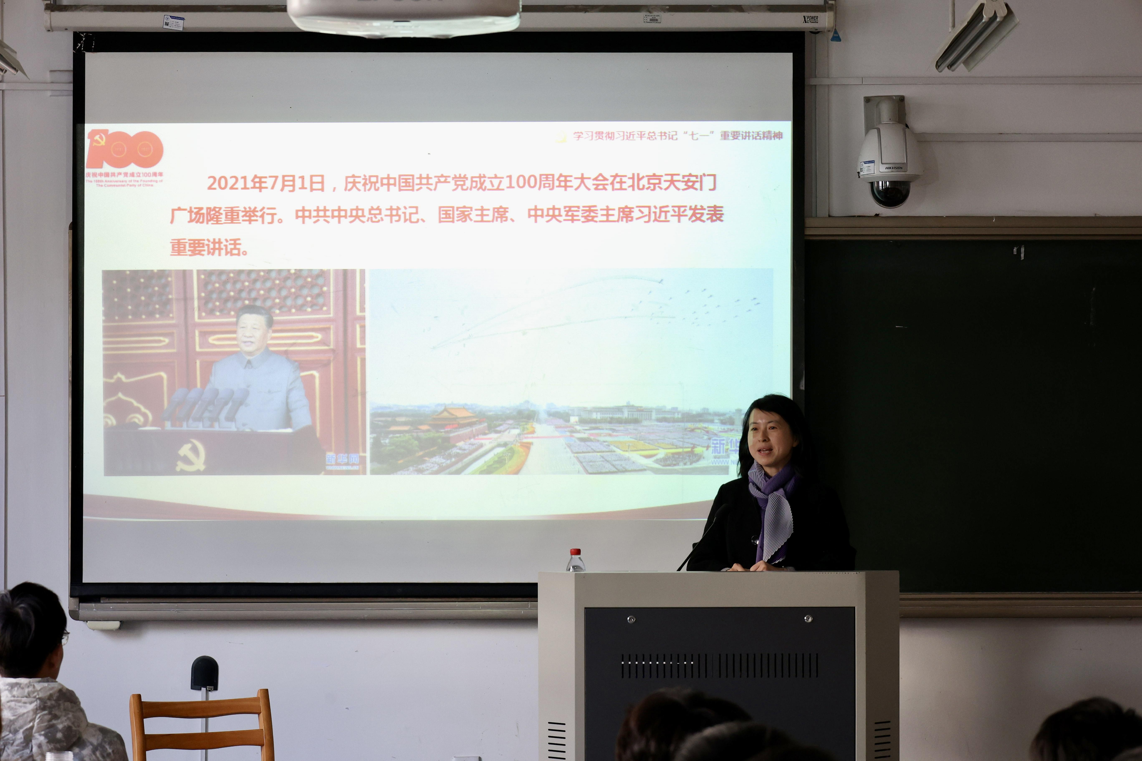

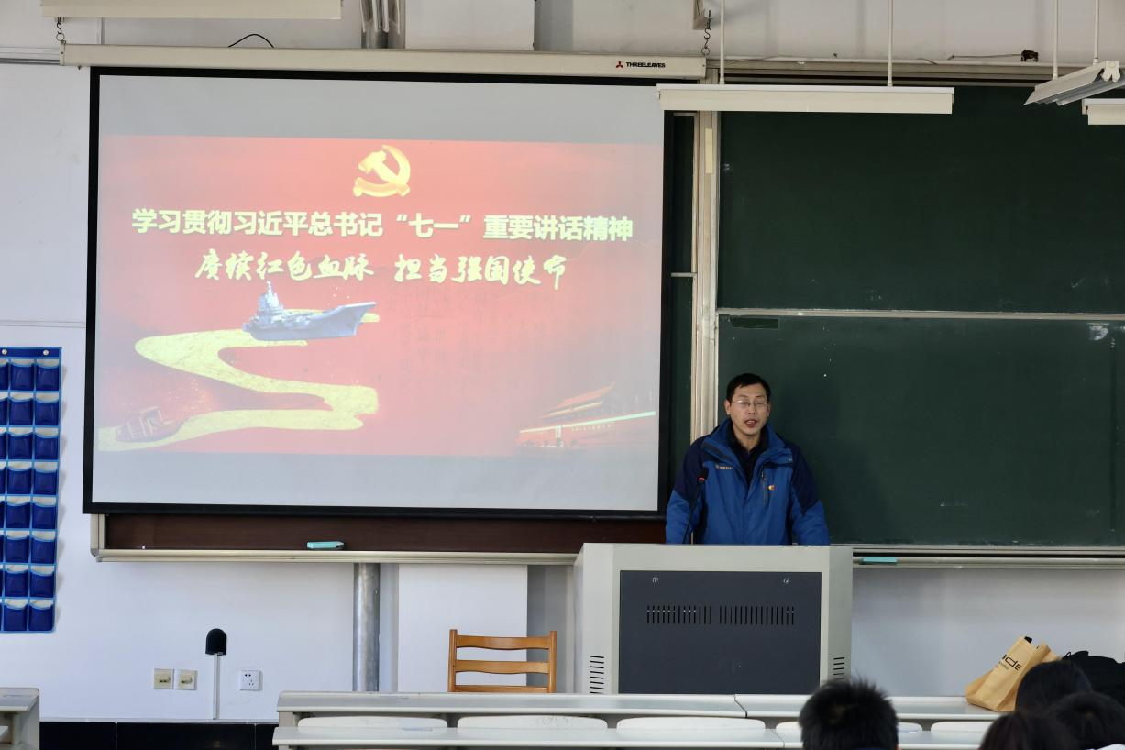

习近平总书记“七一”重要讲话高屋建瓴、视野宏阔、思想深刻、内涵丰富，是中国共产党人高举旗帜、昂扬自信、笃定前行的政治宣言书，是弘扬真理、与时俱进、开辟马克思主义新境界的纲领性文献，是引领全党全国各族人民向第二个百年奋斗目标进军的行动指南，具有重大政治意义、理论意义、实践意义。